Муниципальное бюджетное образовательное учреждение средняя школа №12, дошкольное отделение

(проект для детей старшего дошкольного возраста)

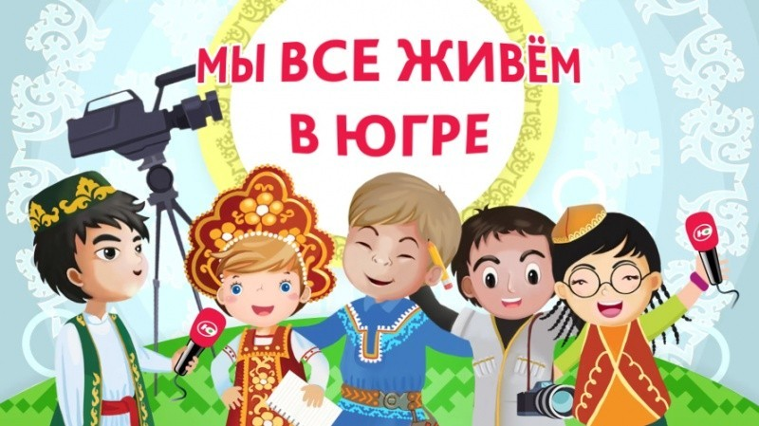

Автор-составитель:
Воспитатель высшей квалификационной категории
Гамзабекова Ирина Сергеевна

Сургут, 2020-21г.

Цели и задачи проекта.

Цель проекта: Формирование у детей старшего дошкольного возраста знаний о родном городе и крае – ХМАО - Югра.
Задачи проекта:
- Познакомить детей с понятиями «наш край», «город», «тайга» и с названиями городов и округа.
- Сформировать у детей первоначальные знания о природных и культурных особенностях жизни Ханты-Мансийского автономного округа - Юргы.
- Развивать у детей нравственные качества личности, через ознакомление с родным городом, краем.
- Воспитывать интерес к природе и желание заботиться о животных и растениях нашего края.
- Стимулировать слушать сказки и другие фольклорные жанры.
- С помощью других видов деятельности развивать логическое мышление, внимание, память, двигательную активность.
- Развивать интерес детей к подвижным играм коренных народов Югры.

Ожидаемые результаты Результат деятельности детей:
Образовательная область «Познание»: Дети ближе познакомятся со своим городом и краем Югрой, с культурой местного населения ханты и манси, научатся узнавать и называть памятные места города, профессии взрослых (жителей Югры), расширят знания о некоторых представителях животного и растительного мира, смогут отразить свои впечатления в продуктивных видах деятельности, повысят интерес к окружающему миру своего края.
Образовательная область «Коммуникация»: Расширится и обогатится активный и пассивный словарь детей, повысится уровень навыков диалогической и монологической речи.
Образовательная область «Художественное творчество»: Дети научатся отражать полученные впечатления средствами продуктивной деятельности.
Образовательная область «Социализация»: Дети будут испытывать чувство гордости за своих родителей, свой город, край.

Продукты деятельности детей:
- Выставки детского творчества

Результат деятельности педагогов:
- Систематизация работы по ознакомлению детей старшего дошкольного возраста с родным городом и краем – Югрой.
- Повышение качества педагогического процесса путем осуществления интегрированного подхода – включения сведений об истории и культуре северных народов во все виды детской деятельности: познавательную, продуктивную, игровую.

Продукты деятельности педагогов и родителей:
- Словарь терминов «Азбука Югры»
- Обновление уголков краеведения «Наш край – Югра»
- План реализации проекта
- Картотека подвижных игр коренных народов Севера
- Консультации для родителей

Основное содержание проекта.
Срок реализации проекта: сентябрь-май

ЭТАП – ПОДГОТОВИТЕЛЬНЫЙ
Цель: организация деятельности участников проекта для определения его содержания и реализации. Создание учебно-методической базы для успешной реализации проекта:
  - Уголки краеведения «Наш край – Югра»
  - Перспективный план мероприятий по проекту
  - Фонотека музыкальных произведений
  - Библиотека художественных произведений разных жанров о ХМАО-Югре
  - Картотека подвижных игр коренных народов Севера
  - Консультации для родителей «Праздники народов ханты и манси», «Орнаменты народов ханты и манси»
  - Словарь терминов «Азбука Югры»

ЭТАП – ОСНОВНОЙ
Цель: организация комплексной работы по реализации задач проекта Форма организации:
  - Беседы с детьми.

  - Организация с детьми подвижных игр коренных народов Севера.
  - Организация дидактических и сюжетно-ролевых игр по ознакомлению с родным городом.
  - Слушание музыкальных и литературных произведений.
  - Непосредственно образовательная деятельность с детьми.

ЭТАП – ЗАКЛЮЧИТЕЛЬНЫЙ
Цель: создание условий для самовыражения и воплощения собственного замысла в совместной работе. Форма организации:
  - Слайдовые презентации «Красная книга Югры», «Мой город – моя малая Родина. Достопримечательности Сургута», «Мой край – Югра».
  - Конкурс рисунков «Мой край – Югра».
  - Информационный уголок «Наш край»
  - Участие в региональных и всероссийских интернет-проектах по данной теме.

Перспективный план мероприятий по проекту
Срок реализации | Мероприятия с детьми | Мероприятия с родителями
Октябрь | Отгадывание загадок народов Севера  Приложение | Привлечение краеведения | родителей | к | пополнению | уголка
Октябрь | НОД ФЦКМ «Берегите животных»,  Аппликация «Наш любимый мишка и его друзья», ФЦКМ «Прогулка по лесу» | Консультация «Мир зверей и птиц Югорского края»
Октябрь | Разучивание подвижных игр | Изготовление атрибутов к подвижным играм

 | «Сбор ягод», «Солнце. Хейро».
 | Рассматривание презентации  «Красная книга Югры» | Участие родителей в подборке фотографий
 | «Ознакомление детей с растениями Югры» | Творческая мастерская «Наш край» - поделки из природного материала совместно с детьми.
 | Дидактическая игра «Узнай по описанию».
Ноябрь | Чтение рассказа «Смородинка» Е.Пермяк
Ноябрь | Чтение стихотворения Т. Царенко «Обь – река»  «Путешествие в страну нефти» Т. Царенко.
Ноябрь | НОД ФЦКМ "В гости к народу ханты», Лепка  «Фигура животного тайги», Развитие речи «Дары тайги»
Ноябрь | Разучивание подвижных игр «Важенка и оленята»,  «Волк и олени» | Изготовление атрибутов к подвижным играм
Декабрь | НОД: ФЦКМ «Профессии взрослых Югры», Рисование «Зима в Югре», Лепка «Девочка в малице и кисах» | Составление рассказов, фотовыставка «Мои родители работают в Югре»
Декабрь | Сюжетно-ролевая игра: «Путешествие по городу». | Конкурс совместных с детьми рисунков на тему  «Мой край - Югра»
 | Чтение хантыйской сказки «Мышка»
Январь | НОД: Развитие речи «Обучение рассказыванию картине «Зимние развлечения в Югре», Рисование  «Как мы играли в подвижную игру «Волк и олени». | Консультация «О любви к родному краю»

Разучивание подвижных игр «Ловкий оленевод»,
«Ястреб и утки»
Февраль | НОД: ФЦКМ «Мой город – моя малая Родина. Достопримечательности Сургута». | Помощь в организации фотовыставки.
Февраль | Дидактическая игра «Разложи предметы по домам».
Февраль | «Путешествие по городам Югры» | Помощь в создании макета «Наш край»
Март | Чтение хантыйской сказки «Идэ»
Март | Дидактическая игра «Найди свой дом»
Март | НОД: Рисование: «Украшение хантыйской утвари орнаментом» | Консультация  «Орнаменты ханты и манси»
Март | Разучивание подвижных игр «Ручейки и озера»,  «Здравствуй, догони!» | Консультация «Праздники народов ханты и манси»
Апрель | Чтение хантыйской сказки
Апрель | НОД: ФЦКМ «Леса и луга нашей малой родины» | Памятка "Правила поведения на природе"
Апрель | Разучивание подвижной игры «Зайцы и овцы»
Апрель | Дидактическая игра «Животные Севера»
Май | Дидактическая игра  «Путешествие по городам Югры» | Помощь в организации в группе информационного уголка «Наш край»
Май | Слайдовая презентация  «Мой край – Югра» | Организация участия детей в региональных и всероссийских интернет-проектах.

Перспективы дальнейшего развития проекта
Работа над реализацией проекта длилась с сентября по май учебного года. Представленный проект технологичен, так, как в нем прослеживается целенаправленная, систематическая работа с детьми в тесном взаимодействии со всеми участниками образовательного процесса.
В перспективе планируем продолжать совершенствовать систему работы по проекту, представить свой опыт педагогическому сообществу, способствовать разработке и внедрению новых технологий и приемов в работе с воспитанниками.

Литература:

- Алябьева Е.А. Нравственно-этические беседы и игры с дошкольниками. – М., 2004.

- Антонов Ю.Е. Левина Л.В. Как научить детей любить Родину. – М., 2003.

- Буре Р.С. Дружные ребята: воспитание гуманных чувств и отношений у дошкольников. – М.: Просвещение, 2004.

- Дьяченко О.М., Лаврентьева Т.В. Дневник воспитателя: развитие детей дошкольного возраста. – М.:
«Издательство ГНОМ и Д», 2001.

- Зверева О.Л. Социальное развитие ребенка. – М.: А.П.О., 1994.

- Нечаева В.Г., Маркова Т.А., Жуковская П.И. Нравственное воспитание в детском саду. Пособие для воспитателей.
– М., 1984.

- Обские Угры. //Под ред. А. И. Райшева. Тюмень, ИФА, 2005

- Салымский край. Научно-художественное издание. Екатеринбург. Тезис, 2000.

- Сказание о земле Югорской. //Под ред. Н. Л. Западновой. Тюмень, ИФА, 2005

- https://ru.wikipedia.org/wiki 11.http://xn--85-glci8c8d.xn--p1ai/gift/ 12.http://investugra.ru/upload/mo1.jpg
13.http://rodobozhie.ru/_ph/29/788398908.jpg 14.http://z54dnry6rxtmzcg7e6y3qtsig5yf5fmehuvakcg5wnuahx3iafuq.b32.i2p. 15.https://www.google.ru/search?tbm=isch&q=картинки

.

